**Реализация запросов SQL.**

Все запросы выполнены через СУБД SQLite. При использовании PostgreSQL используется аналогичный синтаксис, практически не имеющий значительных отличий.

**Начало работы с запросами.**

Для создания запроса следует перейти в SQLite и выбрать окно «SQL», как указано на Рисунке 1.

Рисунок 1. Запросы через интерфейс DB Browser for SQLite

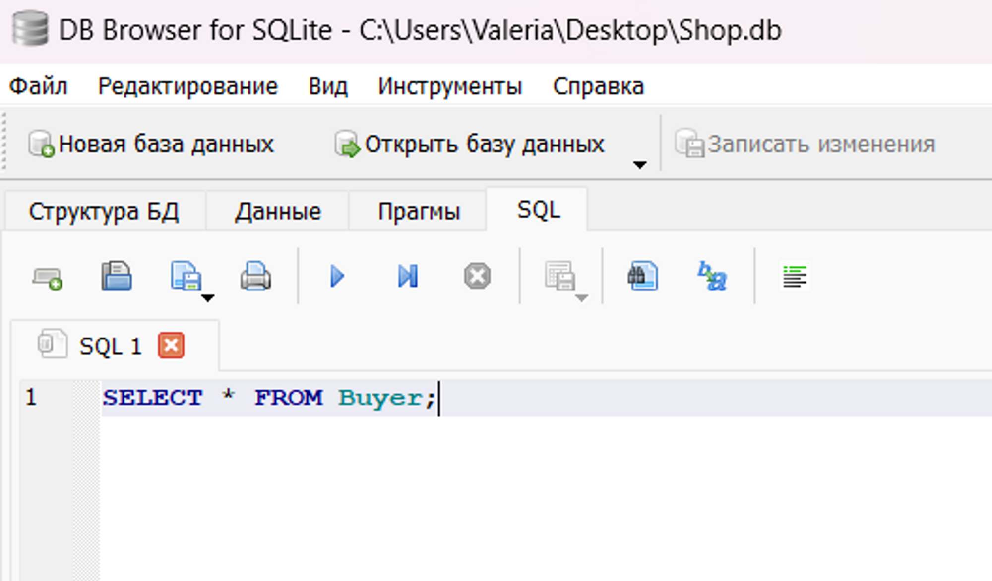

Для написания запросов через PostgreSQL следует запустить ранее установленный pgAdmin, нажать правой кнопкой мыши на базу данных и выбрать «Query Tool» (Рисунок 2).

Рисунок 2. Запросы через интерфейс pgAdmin

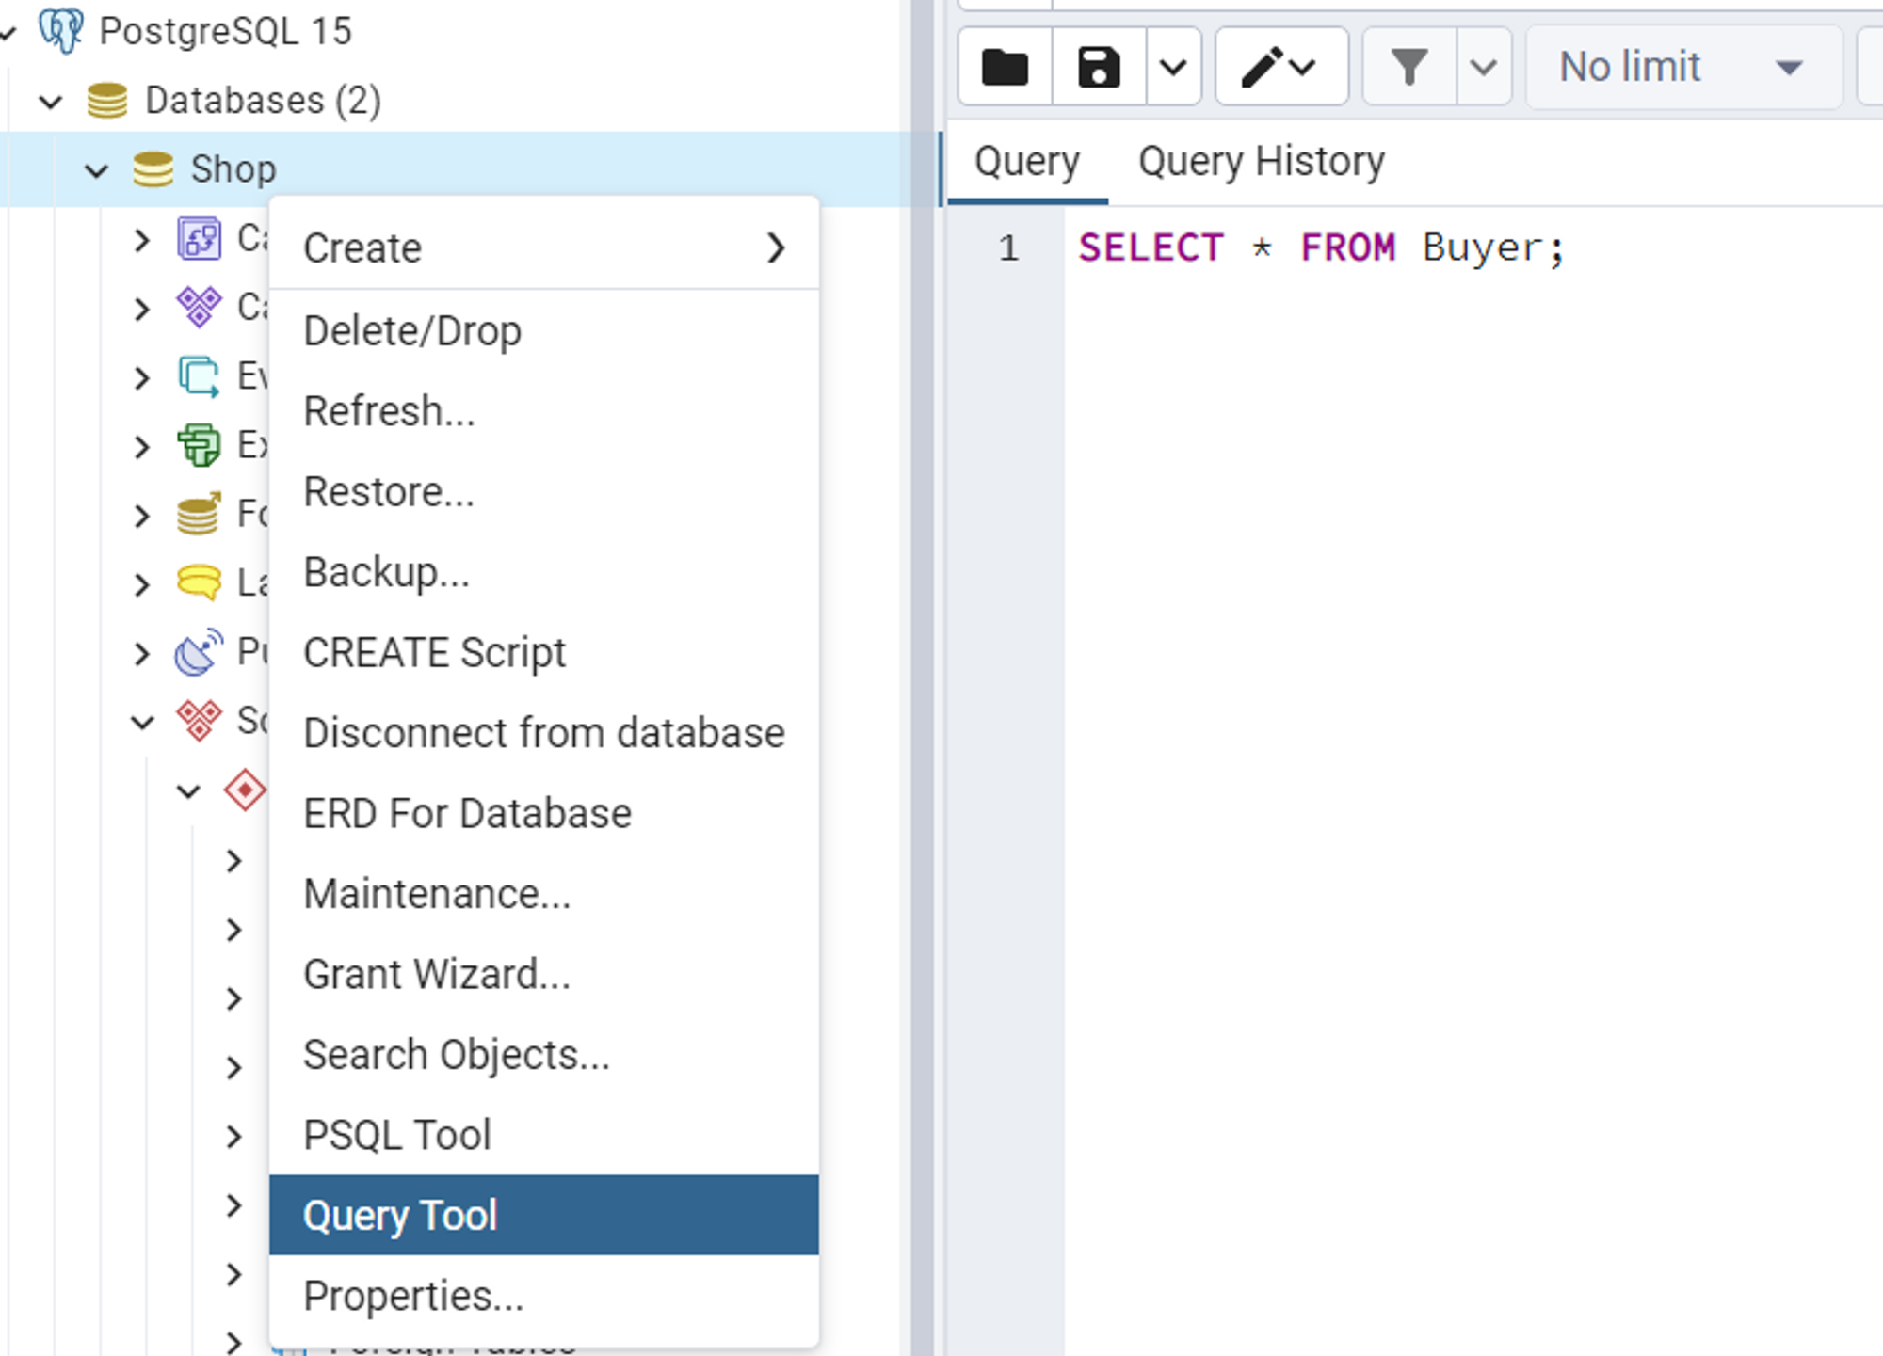

**Создание запросов и реализация.**

Ниже указаны задания по извлечению информации из базы данных, а также соответствующий такому запросу код и результат выполнения. В каждом запросе используется только одна таблица. Для каждого оператора указано пять запросов, но будут проиллюстрированы лишь два запроса и их результат. Оставшиеся три предлагается реализовать самостоятельно.

**SELECT, FROM, DISTINCT.**

1. Вывести номера телефонов всех покупателей:

|  |  |
| --- | --- |
| 1 | **SELECT** PhoneNumber **FROM** Buyer; |

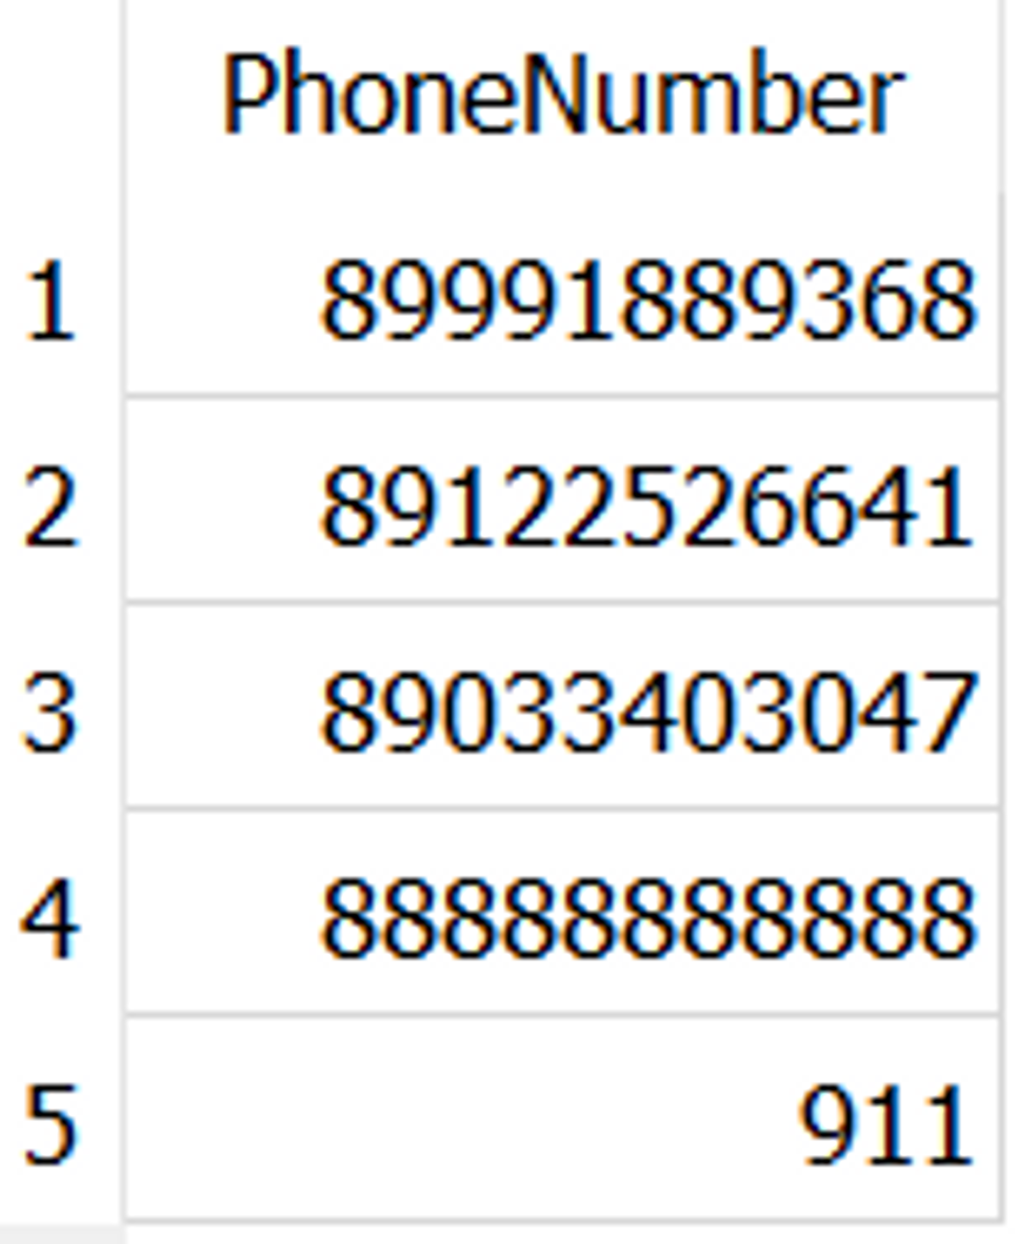

1. Вывести без повторения единицы измерения, в которых измеряются товары:

|  |  |
| --- | --- |
| 1 | **SELECT** **DISTINCT** UnitOfMessure **FROM** Product; |

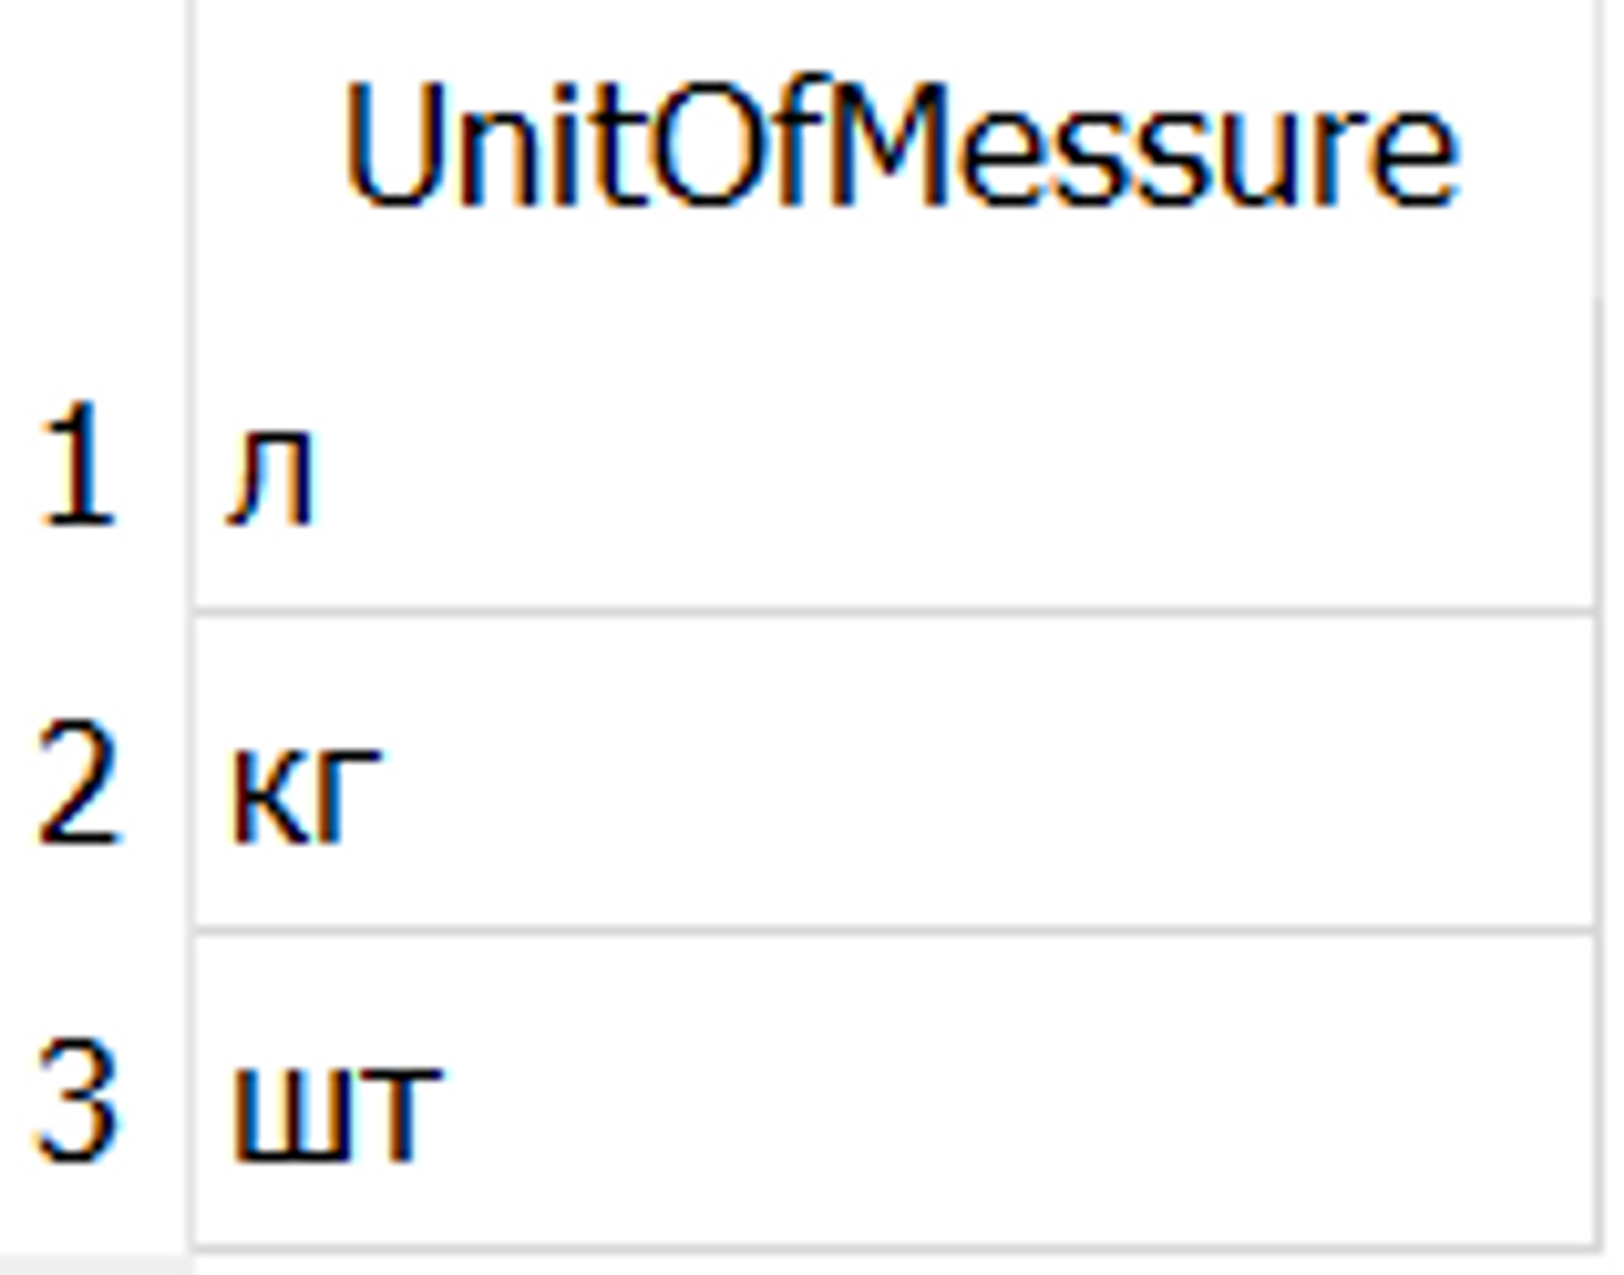

1. Вывести все названия товаров без повторений;
2. Вывести ФИО всех покупателей;
3. Вывести название товара и его цену.

**WHERE.**

1. Вывести ID товаров, цена которых выше 80:

|  |  |
| --- | --- |
| 1 | **SELECT** ID **FROM** Product **WHERE** Price > 80; |

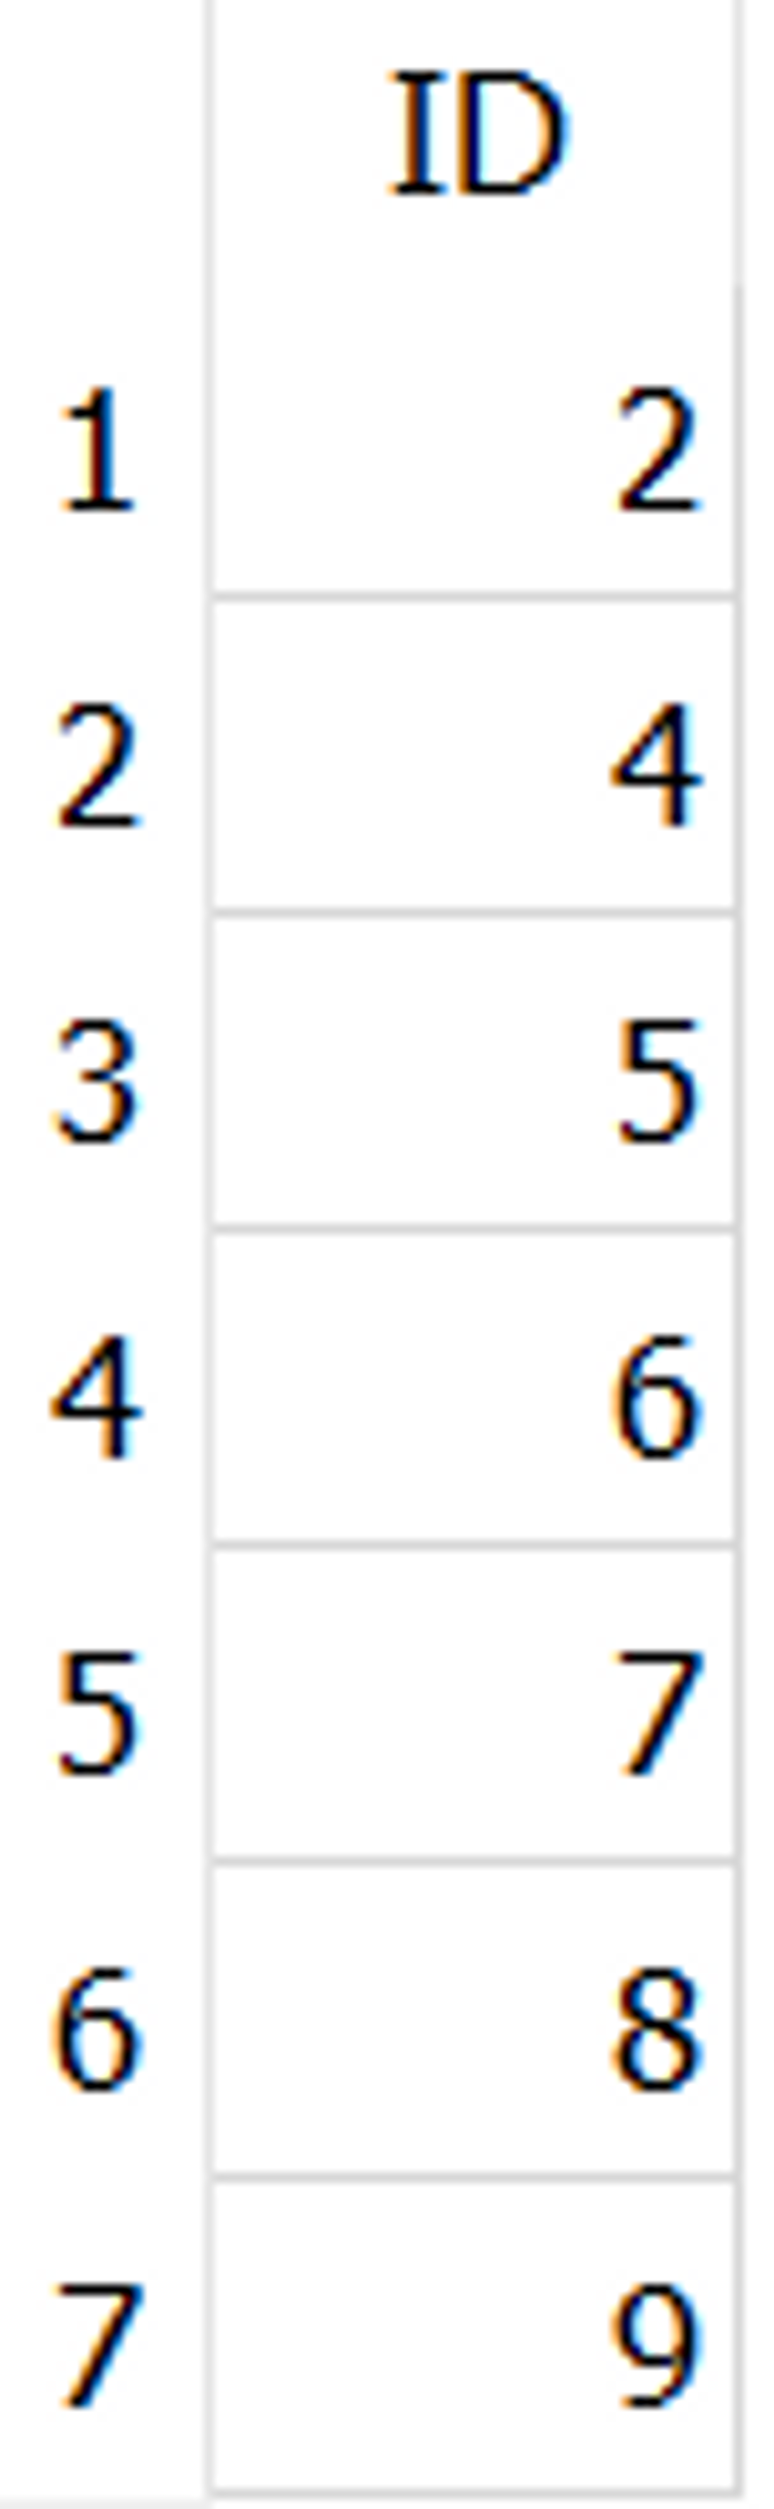

1. Вывести ID выполненных заказов:

|  |  |
| --- | --- |
| 1 | **SELECT** ID **FROM** Orderr **WHERE** Status = 'выполнен'; |

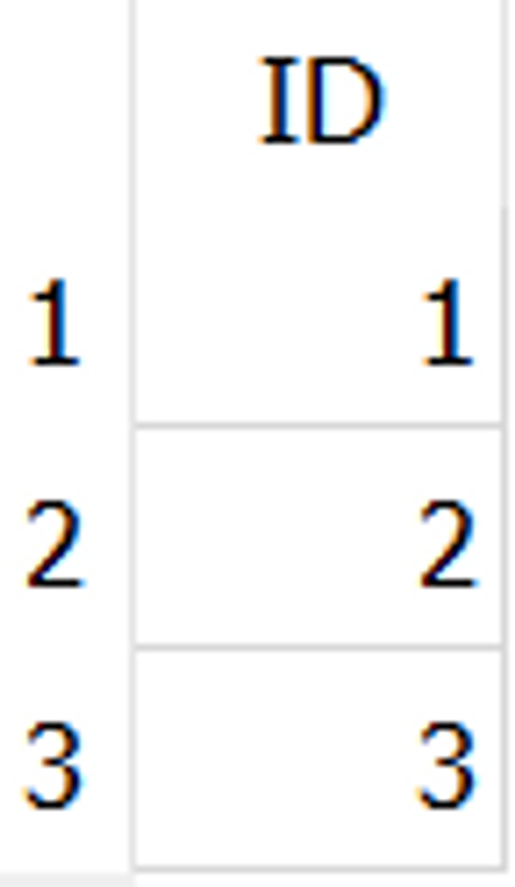

1. Вывести название товаров, которые есть в наличии;
2. Вывести цену товаров, количество которых больше 50;
3. Вывести ID покупателей, заказы которых отменены.

**AND.**

1. Вывести без повторений названия товаров, количество которых больше либо равно 25 и цена выше 60:

|  |  |
| --- | --- |
| 1 | **SELECT** **DISTINCT** Name **FROM** Product **WHERE** Quantity >= 25 **AND** Price > 60; |

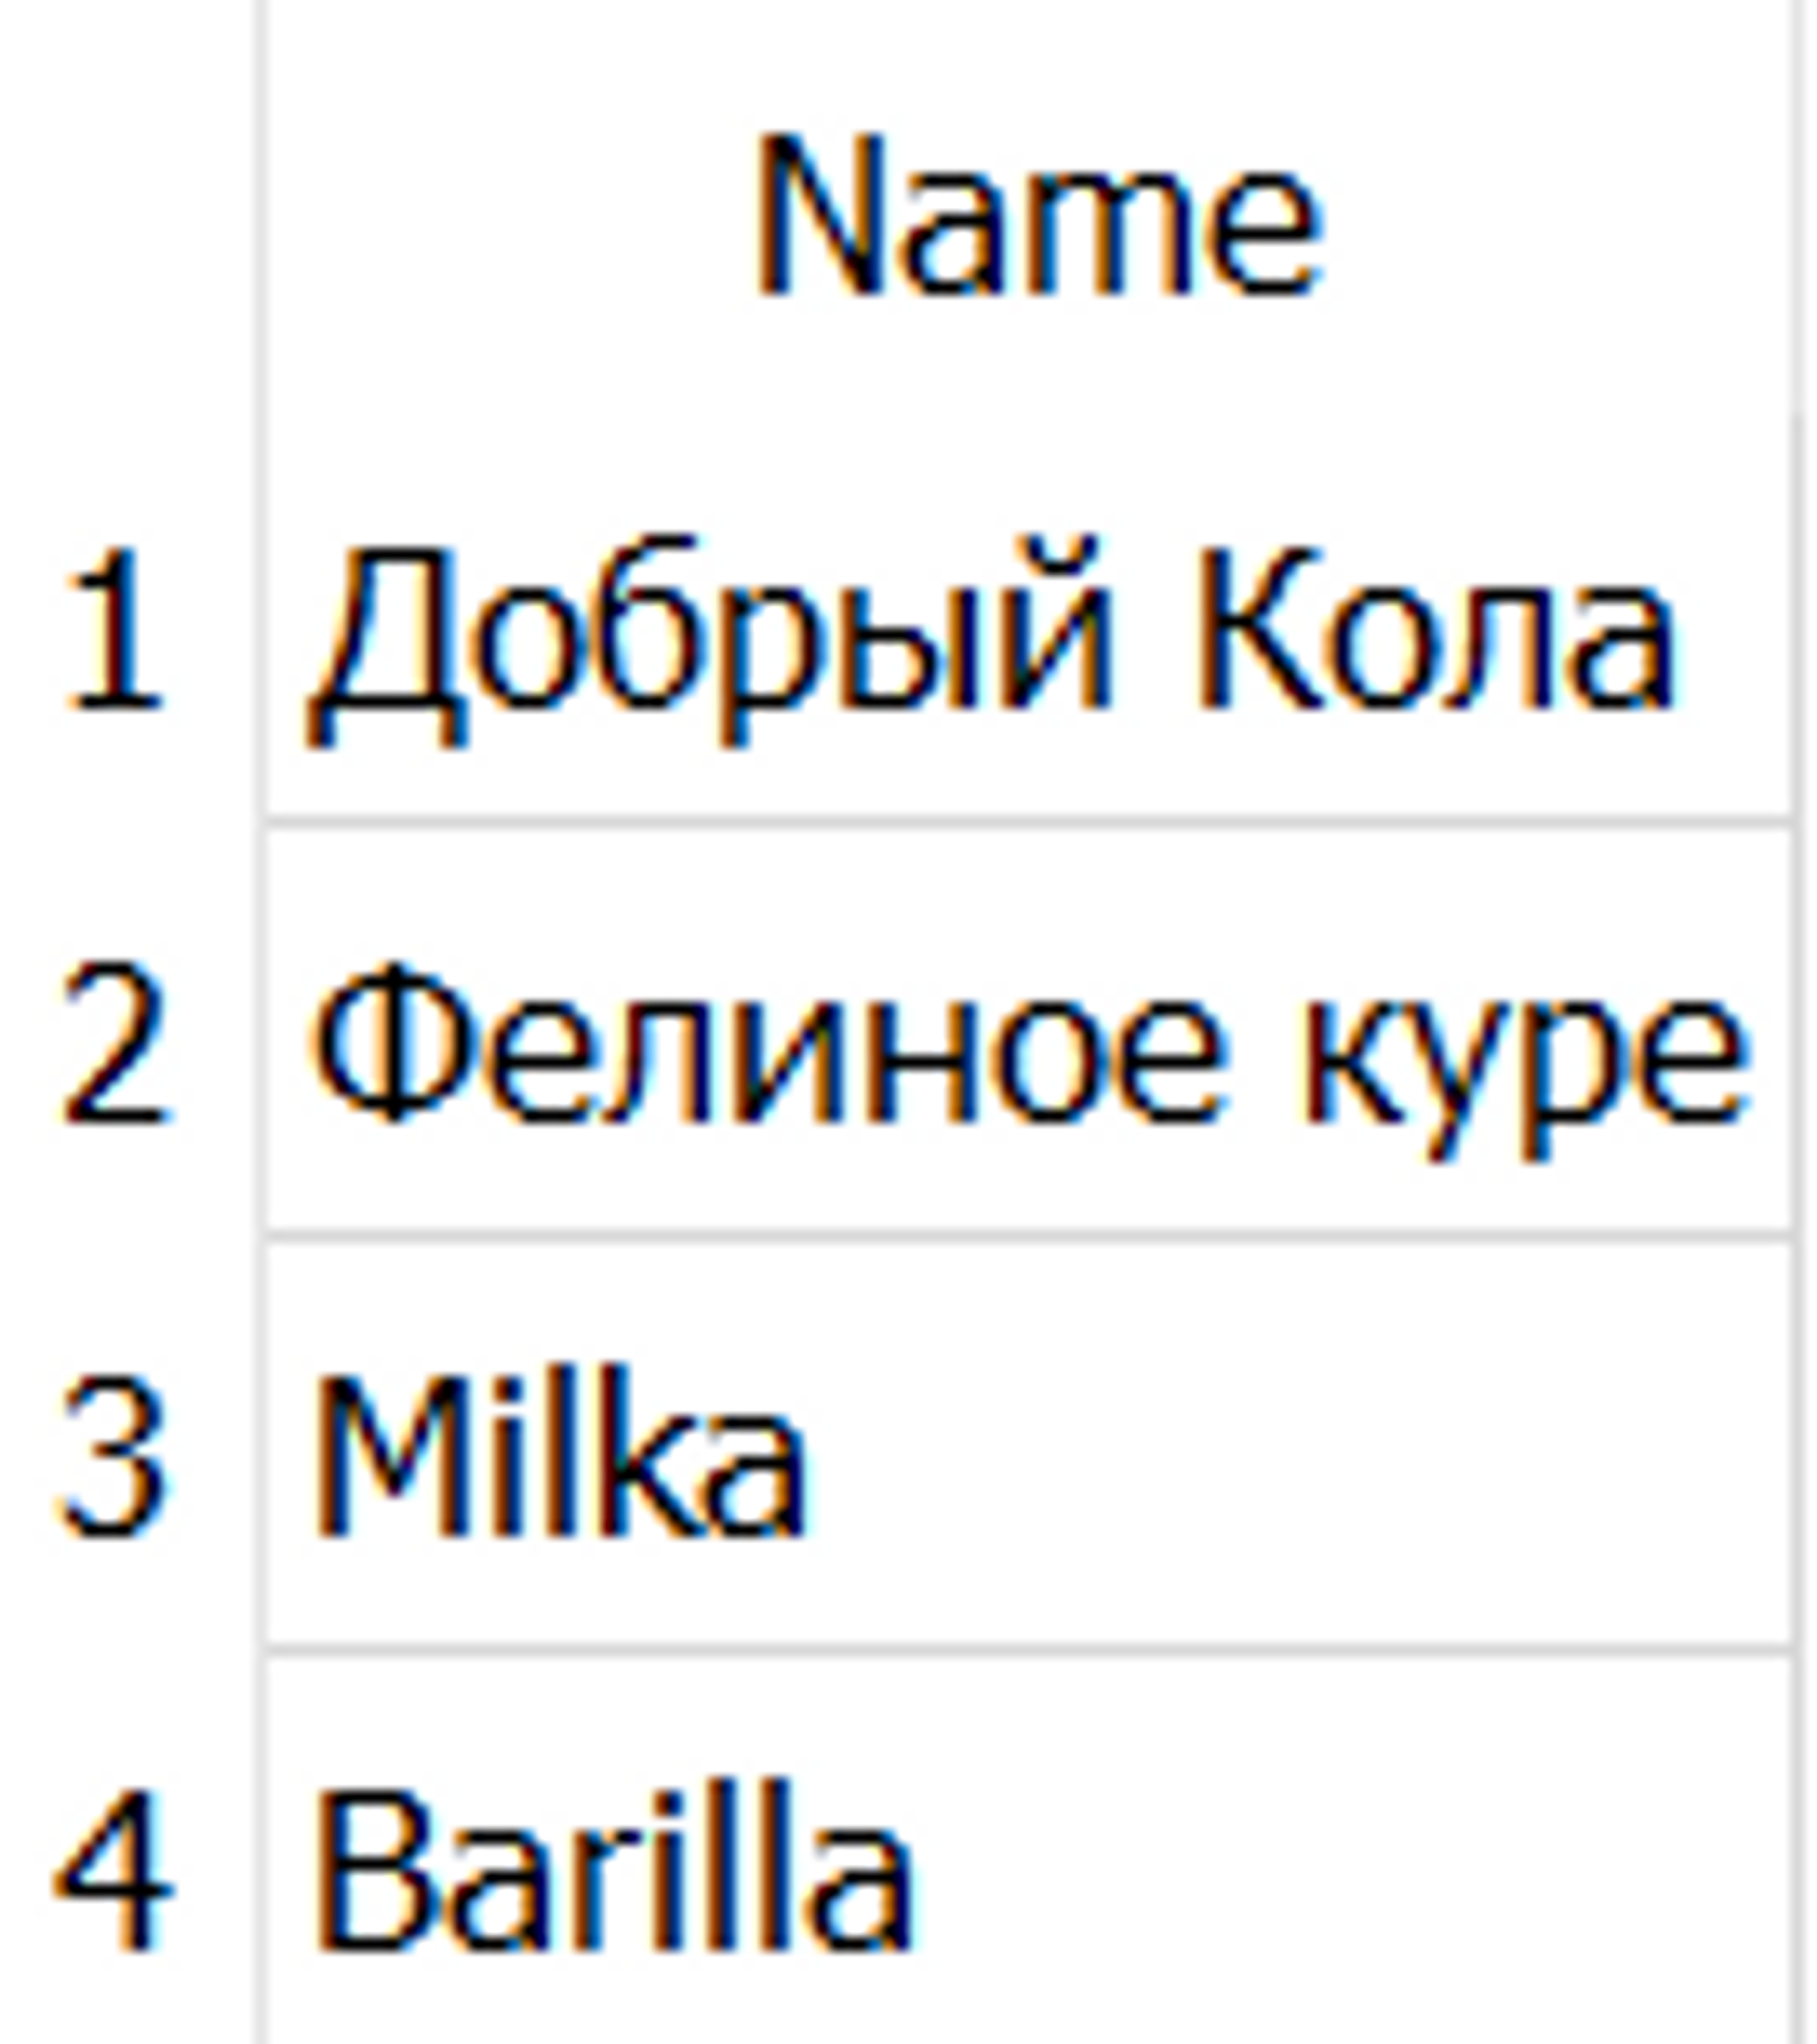

1. Вывести названия товаров, которые есть в наличии и их цена ниже 80:

|  |  |
| --- | --- |
| 1 | **SELECT** Name **FROM** Product **WHERE** Availability = 1 **AND** Price < 80; |

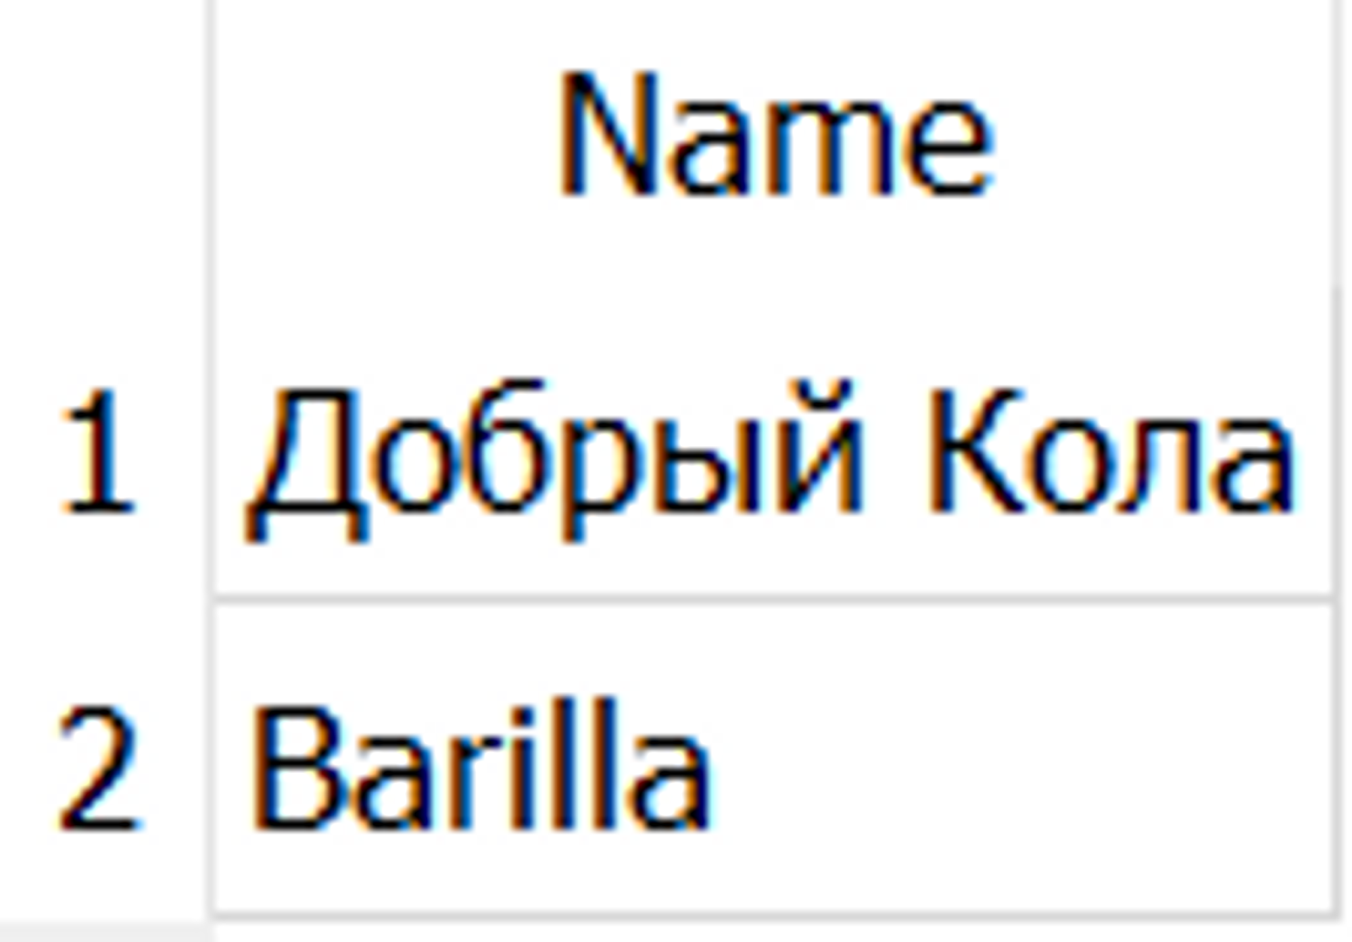

1. Вывести товары, измеряющиеся в литрах и имеющиеся в наличии;
2. Вывести ID заказов, отмененных покупателем с ID = 5;
3. Вывести ID товаров, поставка которых была 01.07.2023 и с ценой выше 50.

**IN.**

1. Вывести ID товаров с названиями Добрый Кола, CocaCola:

|  |  |
| --- | --- |
| 1 | **SELECT** ID **FROM** Product **WHERE** Name **IN** ('Добрый Кола', 'CocaCola'); |

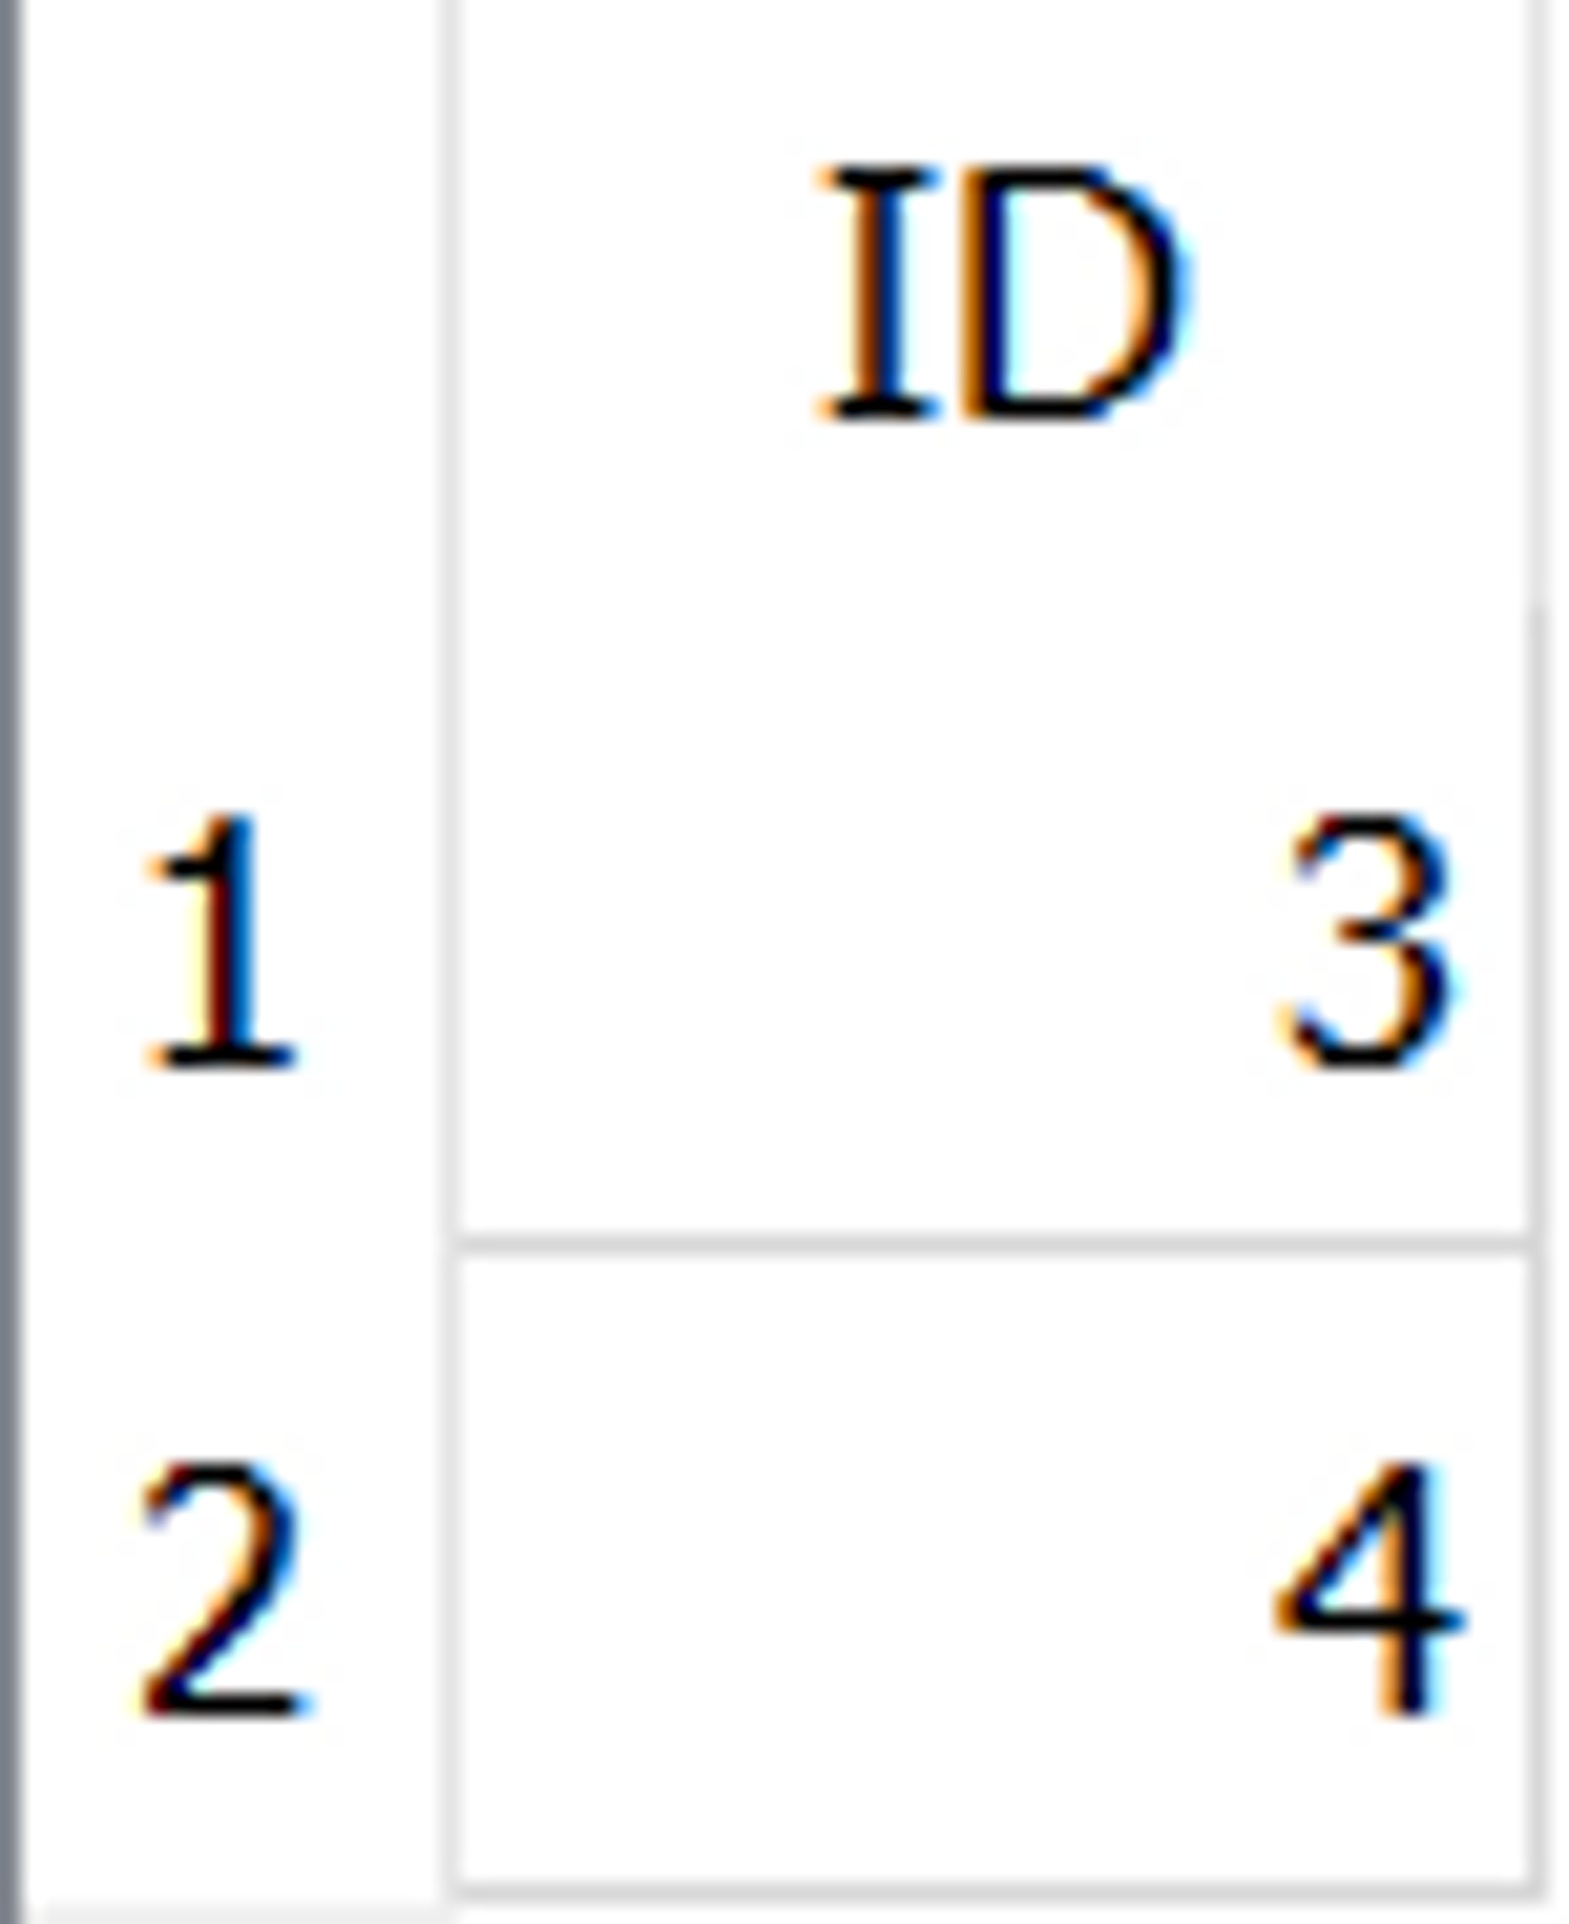

1. Вывести номера телефонов покупателей с ФИО «Мельник Богдан Радикович» или «Гарифуллина Валерия Руслановна»:

|  |  |
| --- | --- |
| 1  2 | **SELECT** phonenumber **FROM** buyer **WHERE** FIO **IN** ('Мельник Богдан  Радикович', 'Гарифуллина Валерия Руслановна'); |

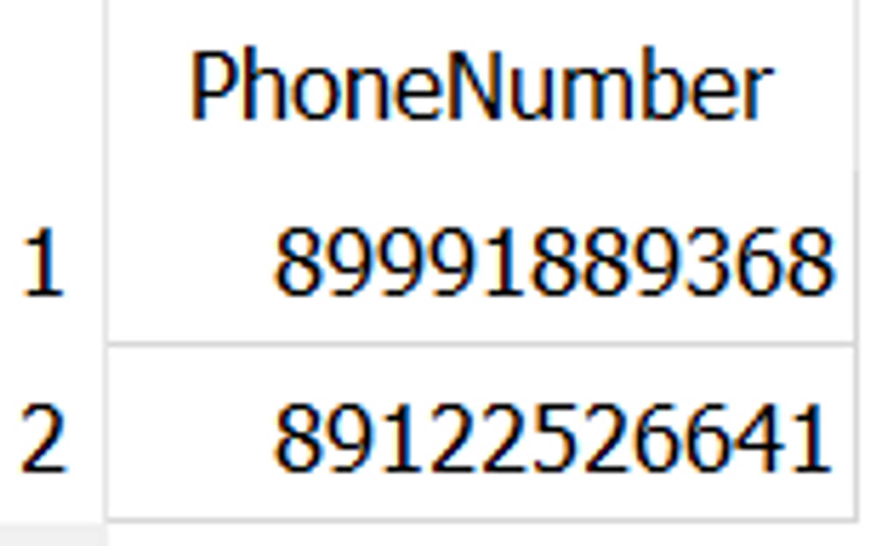

1. Вывести товары, которые называются «Milka» или «Мука»;
2. Вывести имя покупателя, чей номер телефона 89991889368 или 88888888888;
3. вывести товары, кол-во которых 90 или 400.

**OR.**

Выполните задания из IN через синтаксис ключевого слова OR.

**BETWEEN.**

1. вывести товары с ценами между 10 и 100:

|  |  |
| --- | --- |
| 1 | **SELECT** * **FROM** Product **WHERE** price **BETWEEN** 10 **AND** 100; |

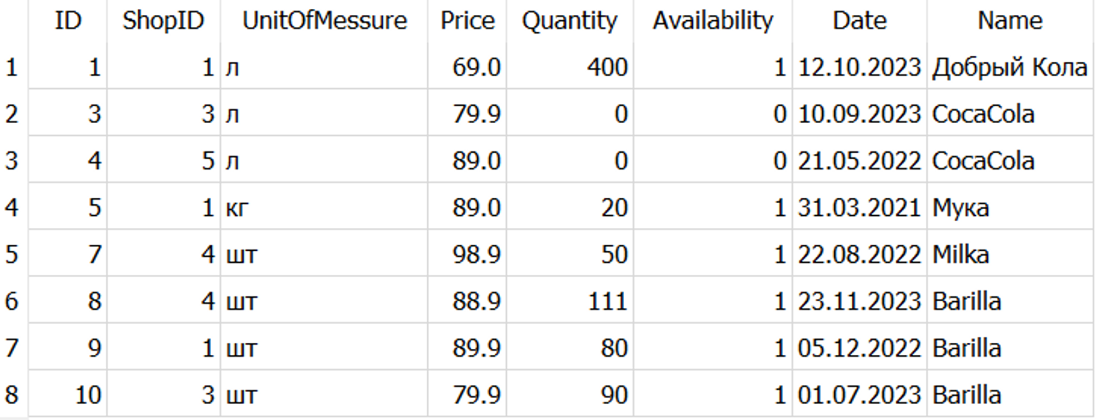

1. вывести покупателей, фамилии которых начинаются с А до Н:

|  |  |
| --- | --- |
| 1 | **SELECT** * **FROM** Buyer **WHERE** FIO **BETWEEN** 'А' **AND** 'Н'; |

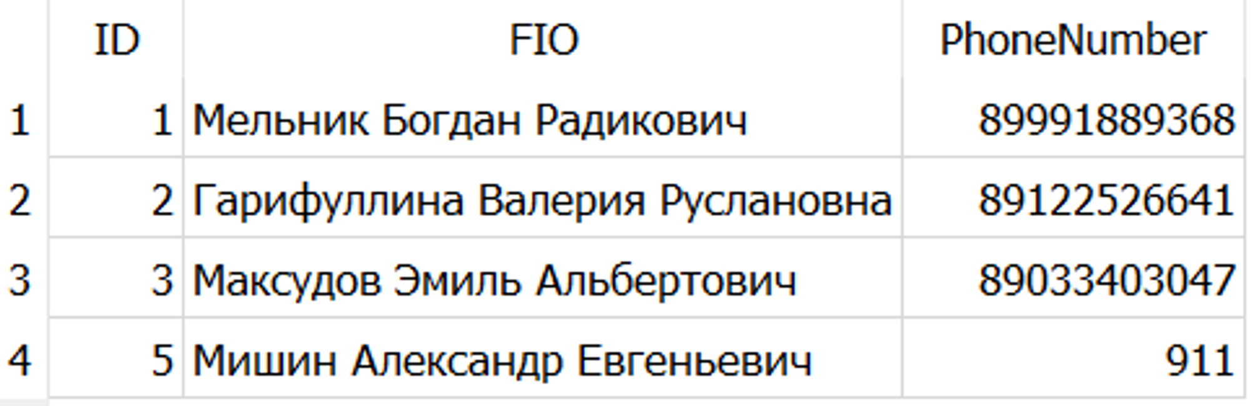

1. Вывести товары с ценой от 50 до 200 и прибывшие 10 июля 23 года;
2. Вывести товары, количество которых от 0 до 100 штук;
3. вывести заказы, где количество товара от 10 до 30.

**LIKE.**

1. Вывести ФИО покупателей, имена которых начинаются на Г:

|  |  |
| --- | --- |
| 1 | **SELECT** FIO **FROM** Buyer **WHERE** FIO **LIKE** 'Г%'; |

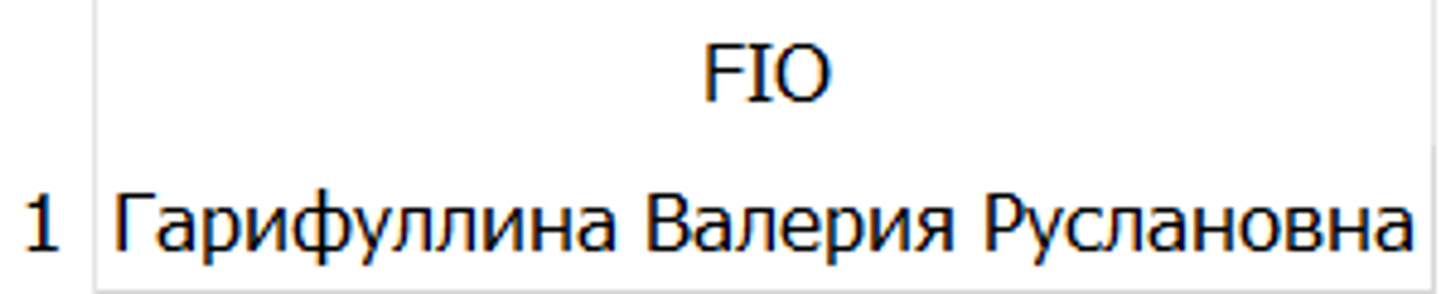

1. Вывести ID товара с названием «Milka»:

|  |  |
| --- | --- |
| 1 | **SELECT** ID **FROM** Product **WHERE** Name **LIKE** 'Milka'; |

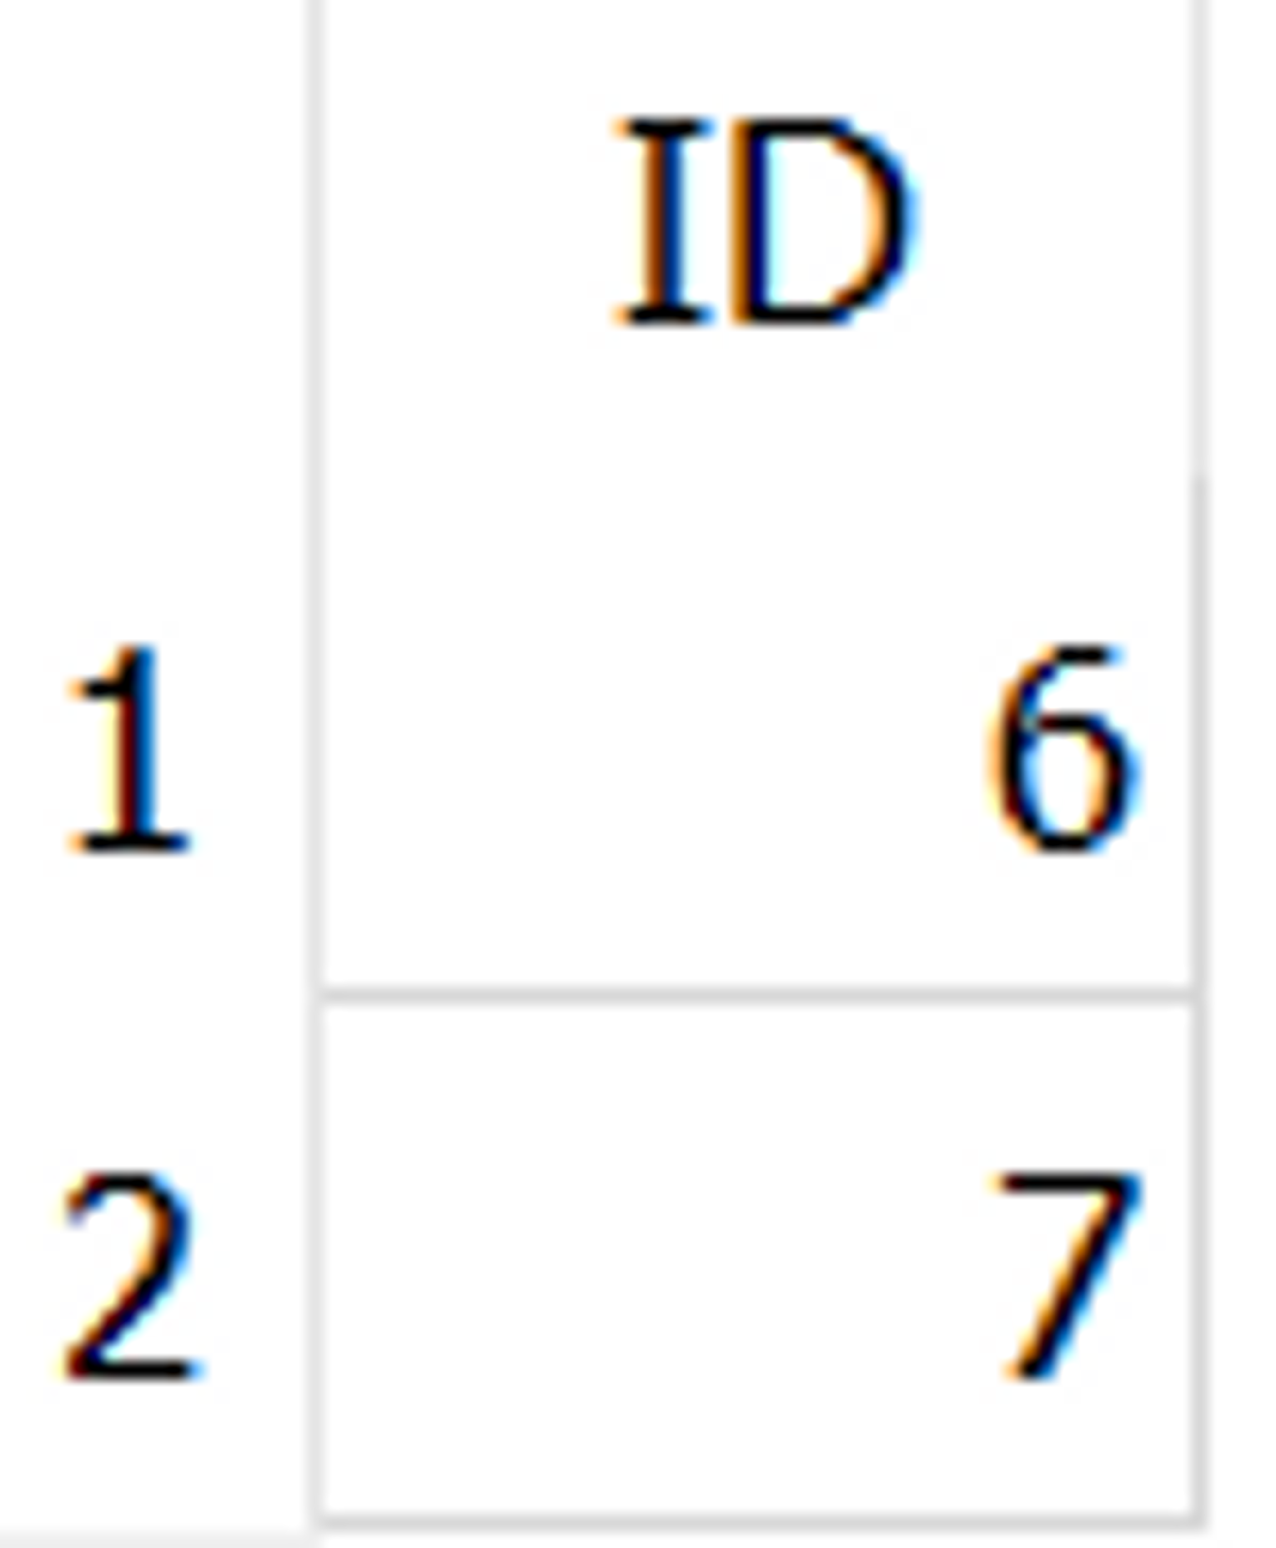

1. Вывести id товара с названием «Barilla»;
2. Вывести номер телефона покупателя Максудов Эмиль Альбертович;
3. Вывести количество товара с названием «CocaCola».